**Smoke test Бургерной «А ты где?» (Екатеринбург) https://атыгде.рф**

1. 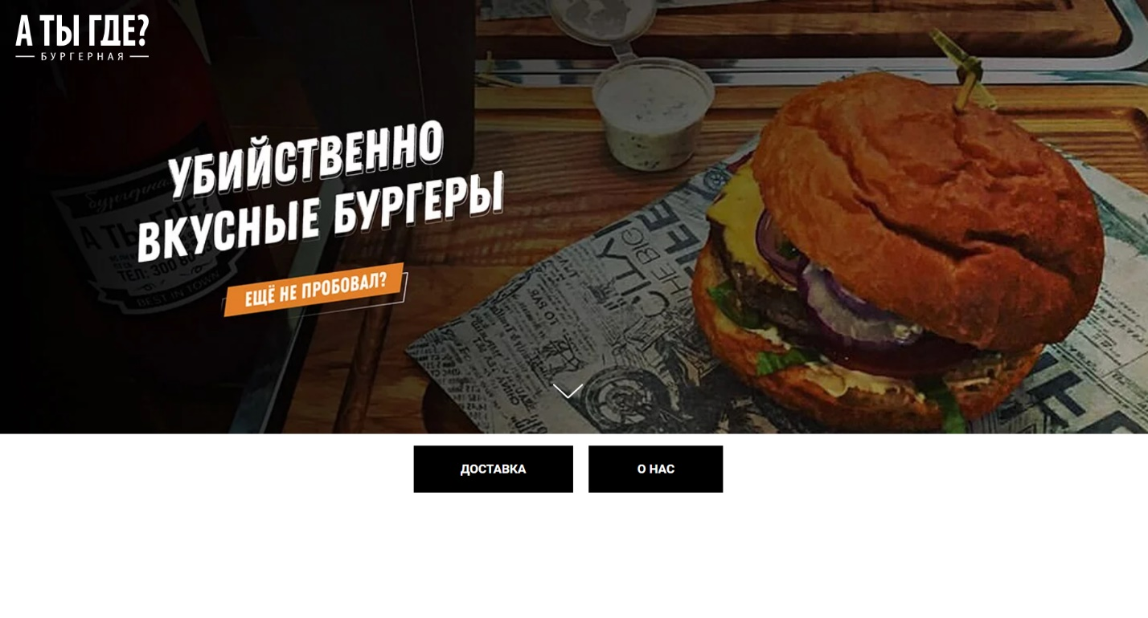**Начальная страница**

На начальной странице в верхнем левом углу находится логотип компании. Лозунг и изображение главного блюда в ассортименте находится по центру. Чуть ниже две кнопки «доставка» и «о нас».

1. 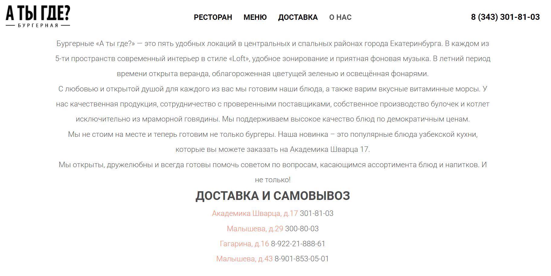**О нас**

При нажатии на кнопку «О нас» открывается страница с краткой информацией о бургерной, ее история и почему нужно выбрать именно ее. Также предоставлена информация об адресах и номерах телефонов ресторанов.

1. **Доставка (Ресторан в верхнем меню)**

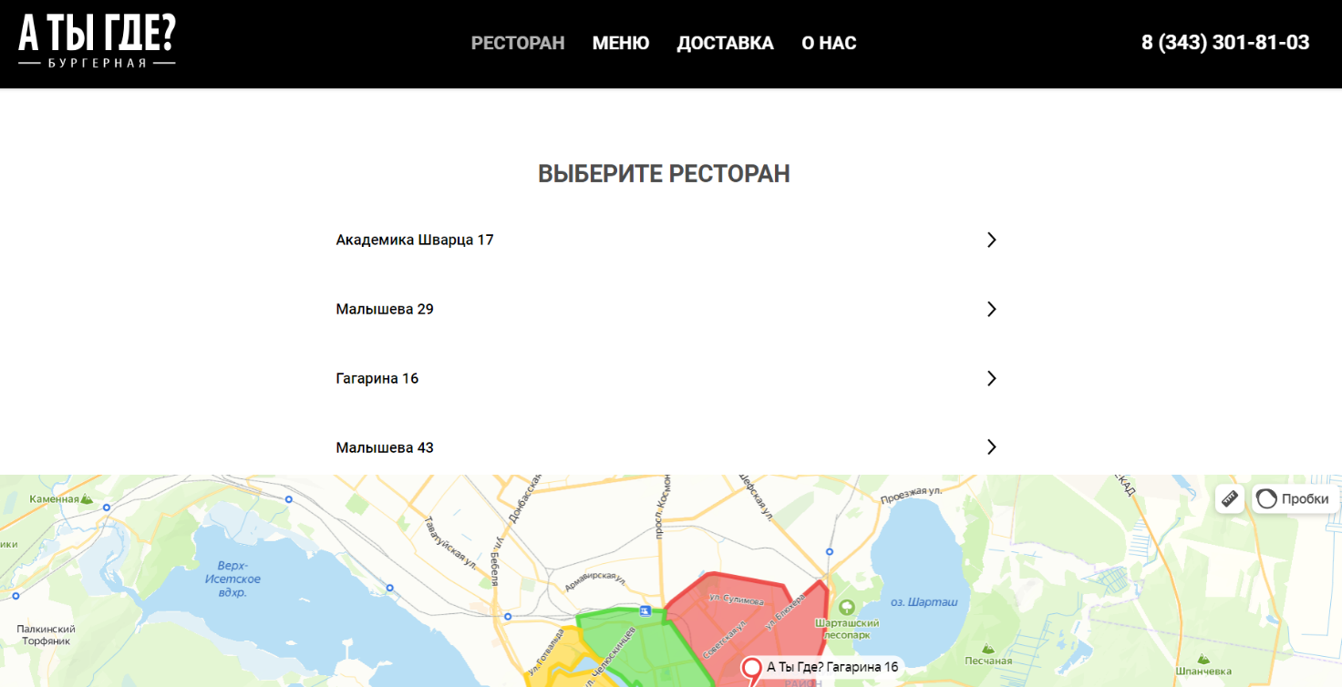

При нажатии на кнопку «Доставка» или же на кнопку Ресторан в верхнем меню предоставляется выбор ресторана, из которого вы хотели бы сделать заказ. Ресторан можно выбрать из списка, ознакомившись с зоной, которую захватывает курьер для доставки еды на карте.

1. 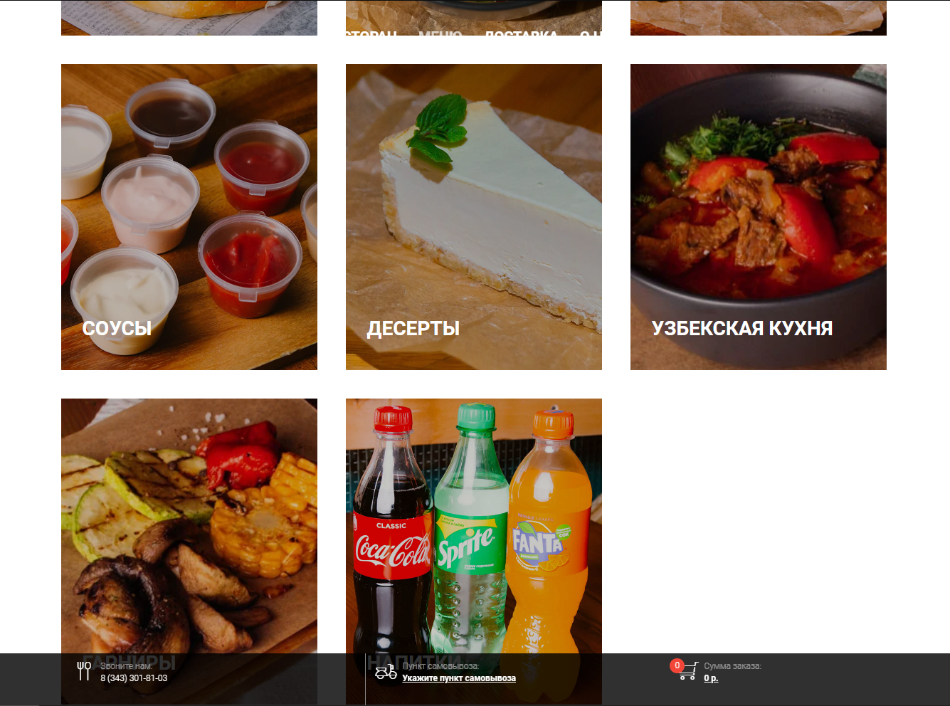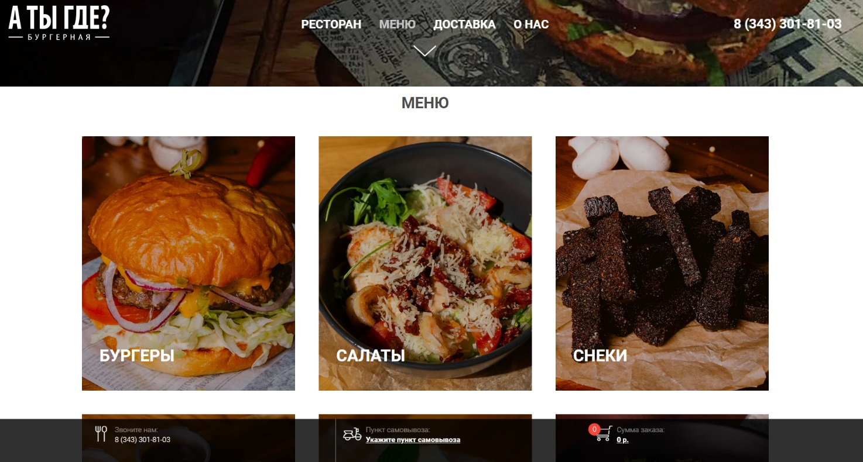**Основная страница (Меню)**

На основной странице слева вверху изображен логотип компании, слева же располагается номер телефона. В поле меню открывается возможность выбора блюд, которые распределены по категориям: Бургеры (5), салаты (6), снеки (7), соусы (8), десерты (9), узбекская кухня (10), гарниры (11), напитки (12). В верхней части экрана располагается выбор: ресторан (3), меню, доставка (13), о нас (2). Снизу расположено черное поле оформления заказа и корзина.

1. 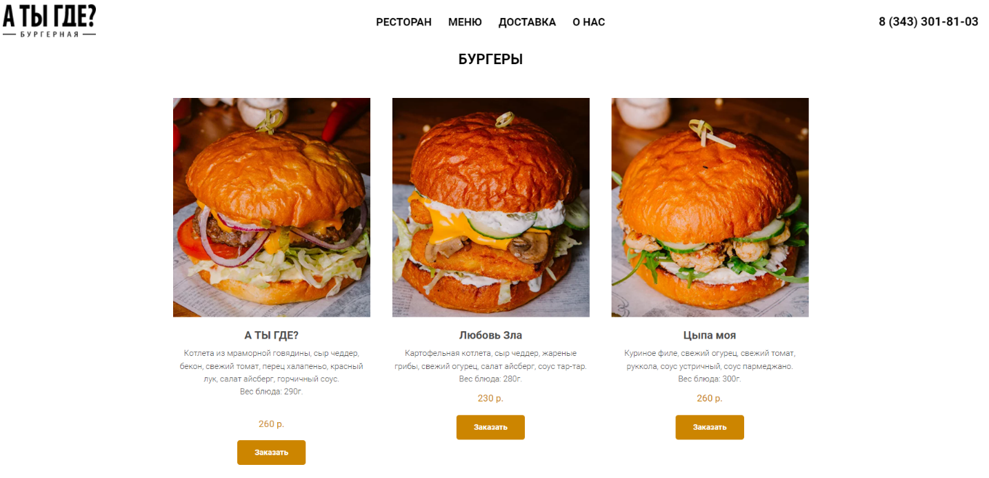**Бургеры**

При нажатии на кнопку Бургеры открывает меню выбора бургеров для заказа. Чтобы добавить бургер в корзину, нужно нажать на кнопку заказать.

1. 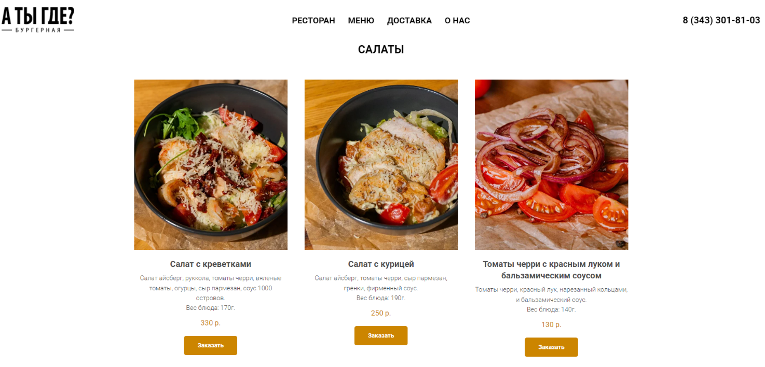**Салаты**

При нажатии на кнопку Салаты открывает меню выбора салатов для заказа. Чтобы добавить салат в корзину, нужно нажать на кнопку заказать.

1. 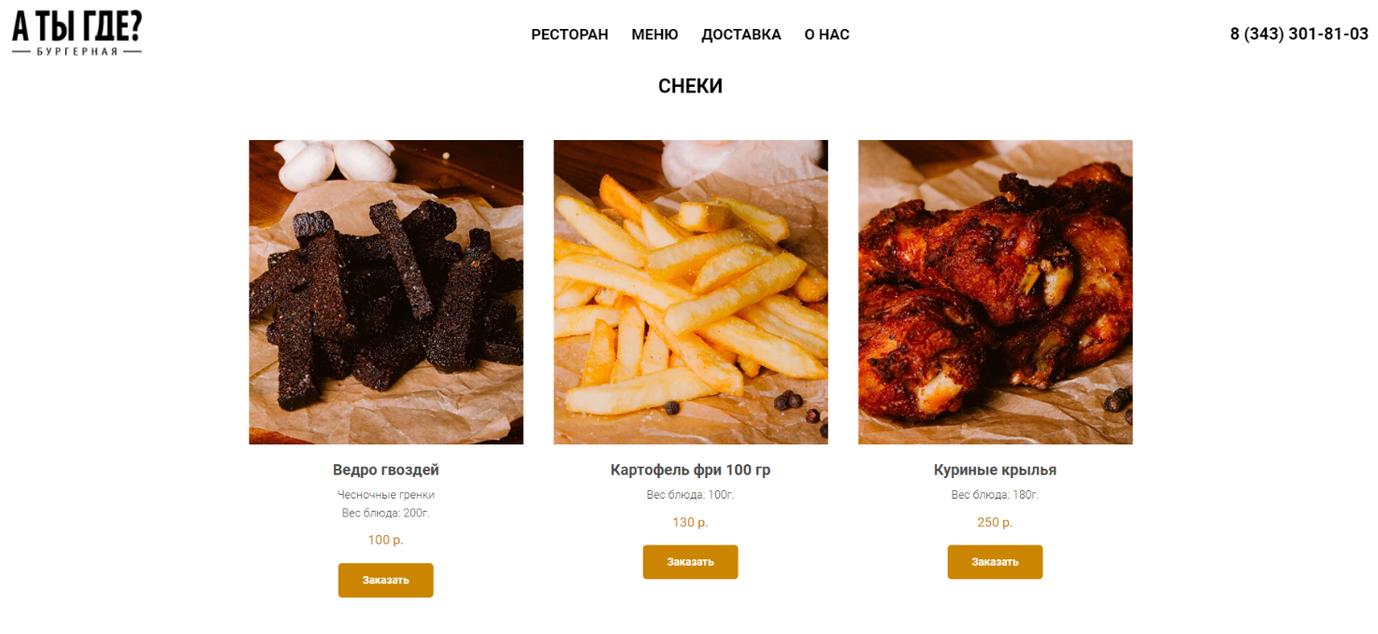**Снеки**

При нажатии на кнопку Снеки открывает меню выбора снеков, картошки фри и различных блюд во фритюре для заказа. Чтобы добавить снеки в корзину, нужно нажать на кнопку заказать.

1. 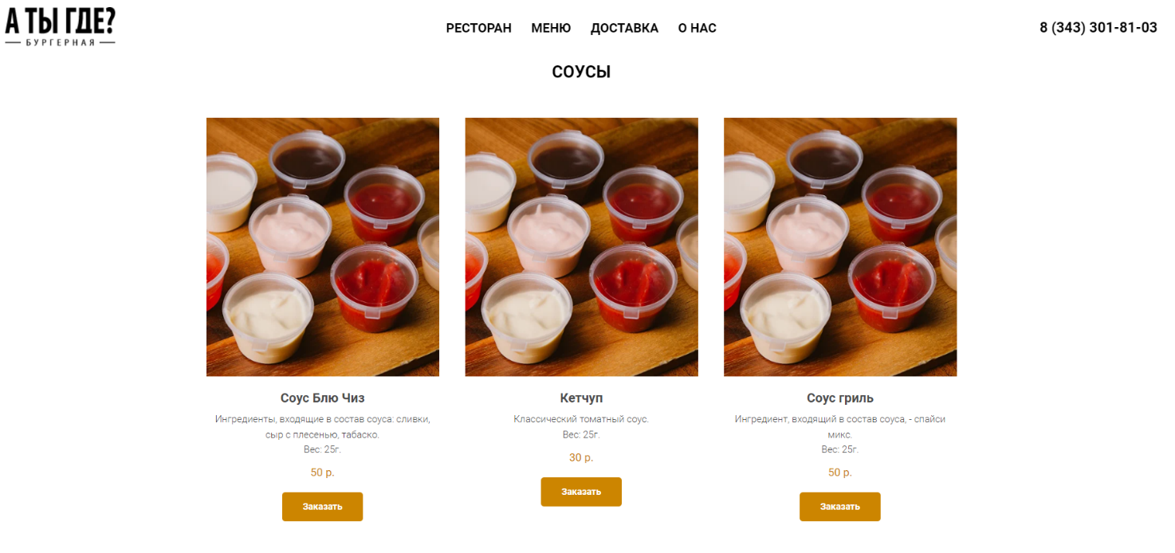**Соусы**

При нажатии на кнопку Соусы открывает меню выбора соусов для заказа. Чтобы добавить соус в корзину, нужно нажать на кнопку заказать.

1. 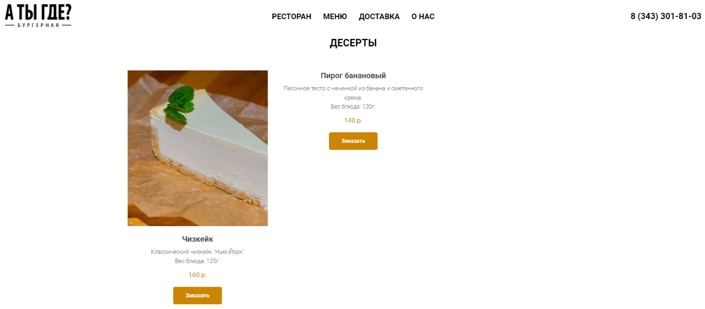**Десерты**

При нажатии на кнопку Десерты открывает меню выбора десертов для заказа. Чтобы добавить десерт в корзину, нужно нажать на кнопку заказать.

1. 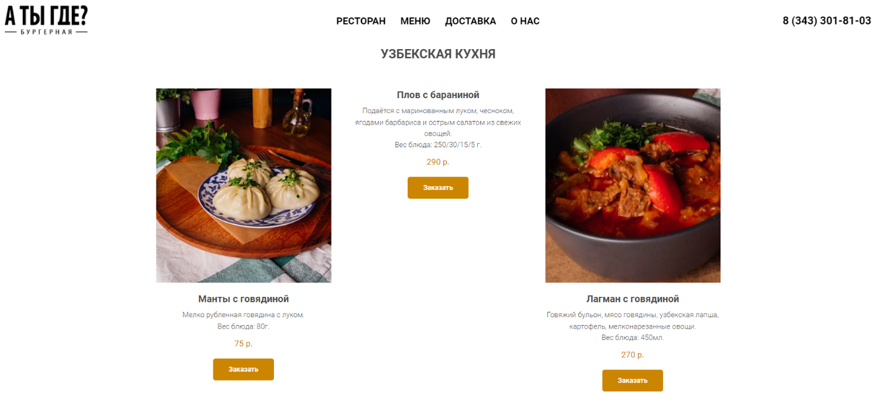**Узбекская кухня**

При нажатии на кнопку Узбекская кухня открывает меню узбекских блюд. Чтобы добавить блюдо в корзину, нужно нажать на кнопку заказать.

1. 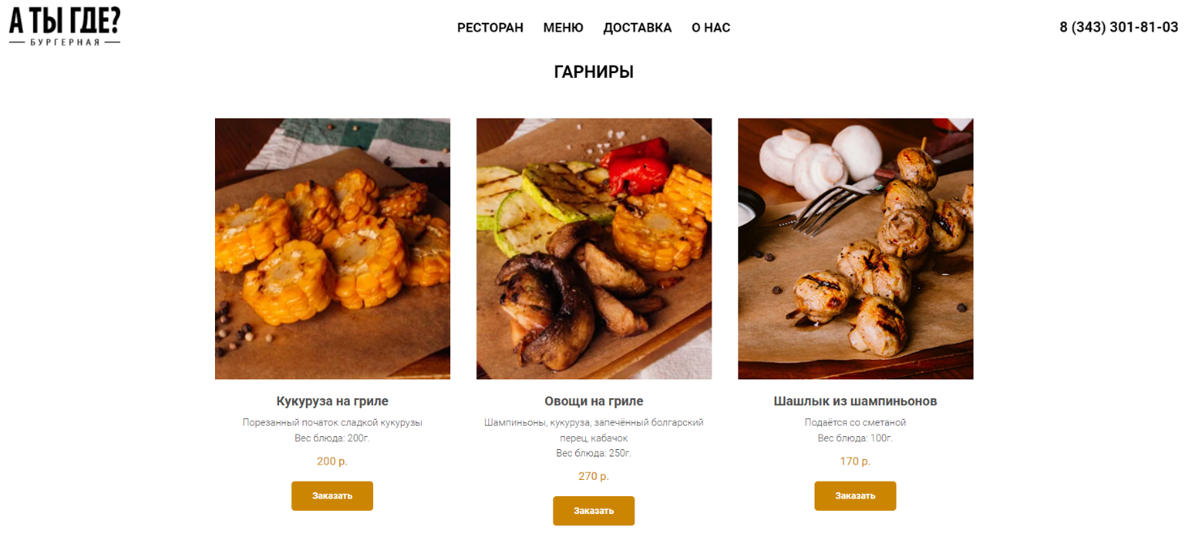**Гарниры**

При нажатии на кнопку Гарниры открывает меню выбора гарниров на гриле для заказа. Чтобы добавить гарнир в корзину, нужно нажать на кнопку заказать.

1. 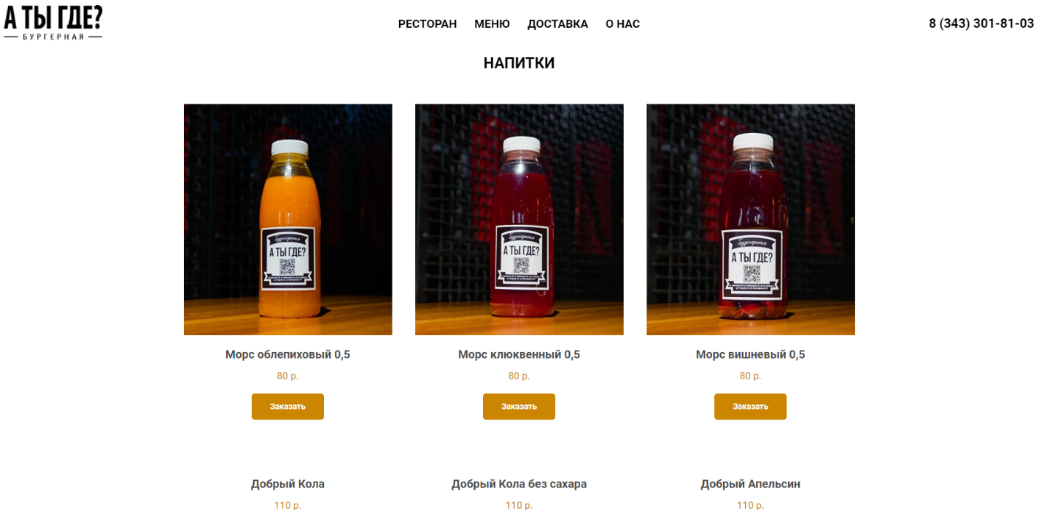**Напитки**

При нажатии на кнопку Напитки открывает меню выбора напитков для заказа. Доступны фирменные морсы, а также продукция компании Добрый. Чтобы добавить напиток в корзину, нужно нажать на кнопку заказать.

1. 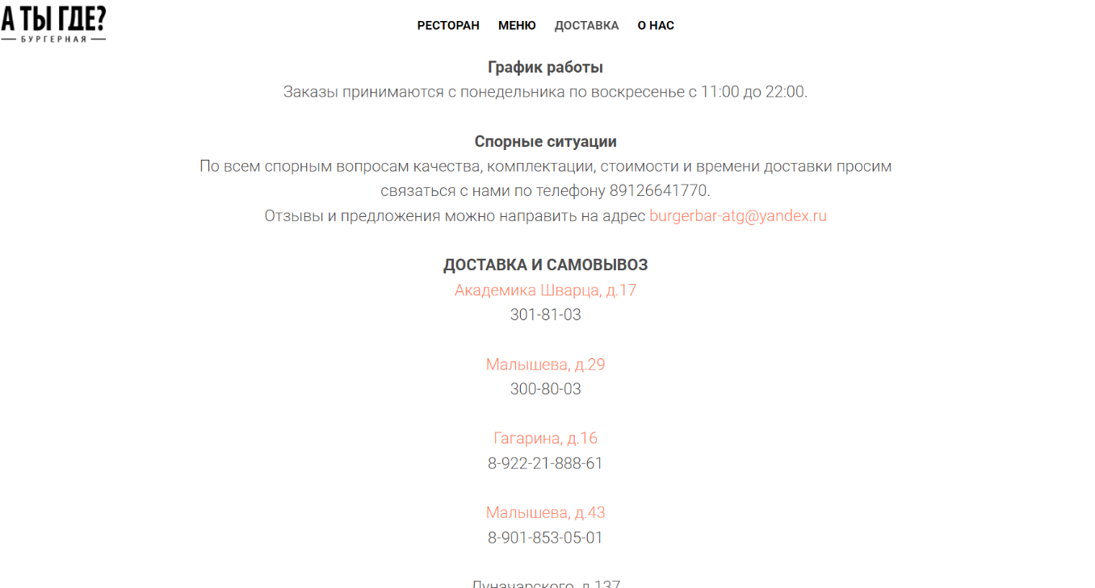**Доставка**

При нажатии на кнопку Доставка в верхнем меню открывает краткая информация о графике работы, решении спорных ситуация, а также об адресах доставки и самовывоза.

1. 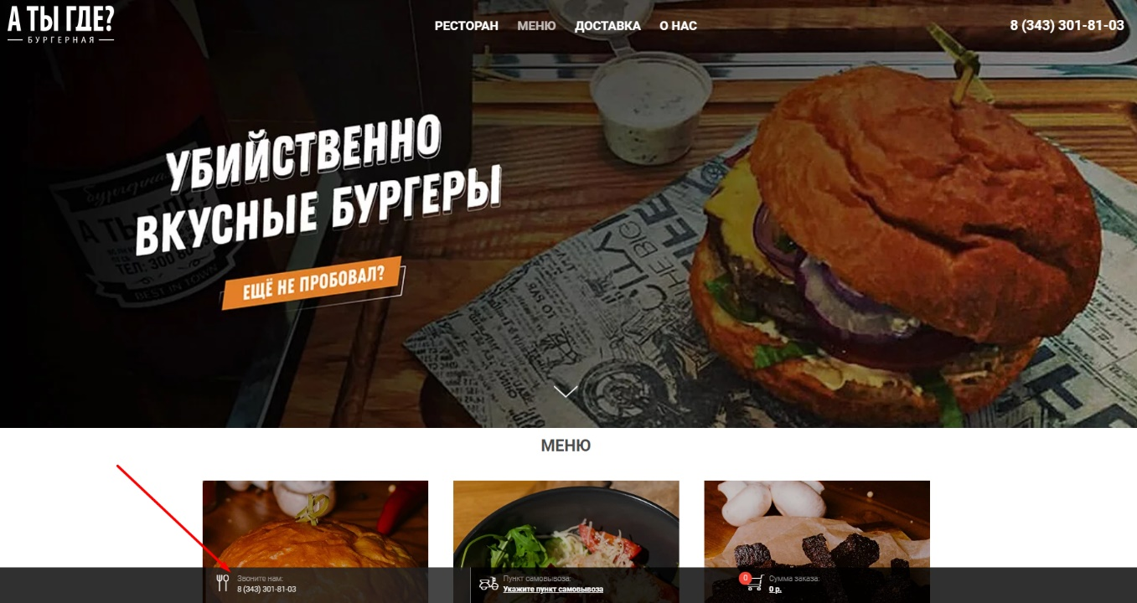**Звони нам**

При нажатии на кнопку звони нам в нижнем черном меню на экране, предлагается автоматически перейти в приложении для звонка и позвонить по номеру горячей линии.

1. **Пункт самовывоза**

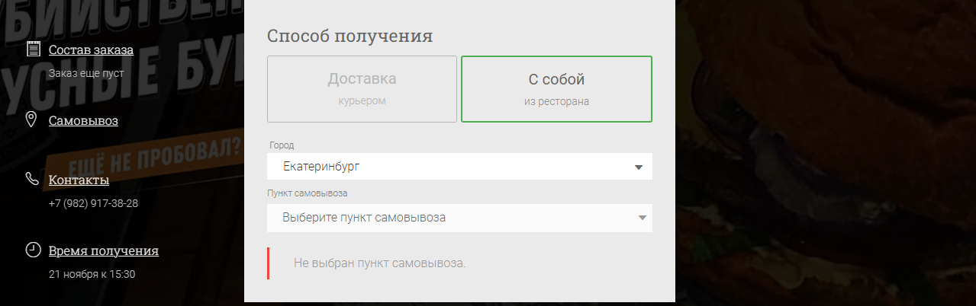При нажатии на кнопку пункт самовывоза в нижнем черном меню на экране, автоматически открывается меню выбора пункта.

1. 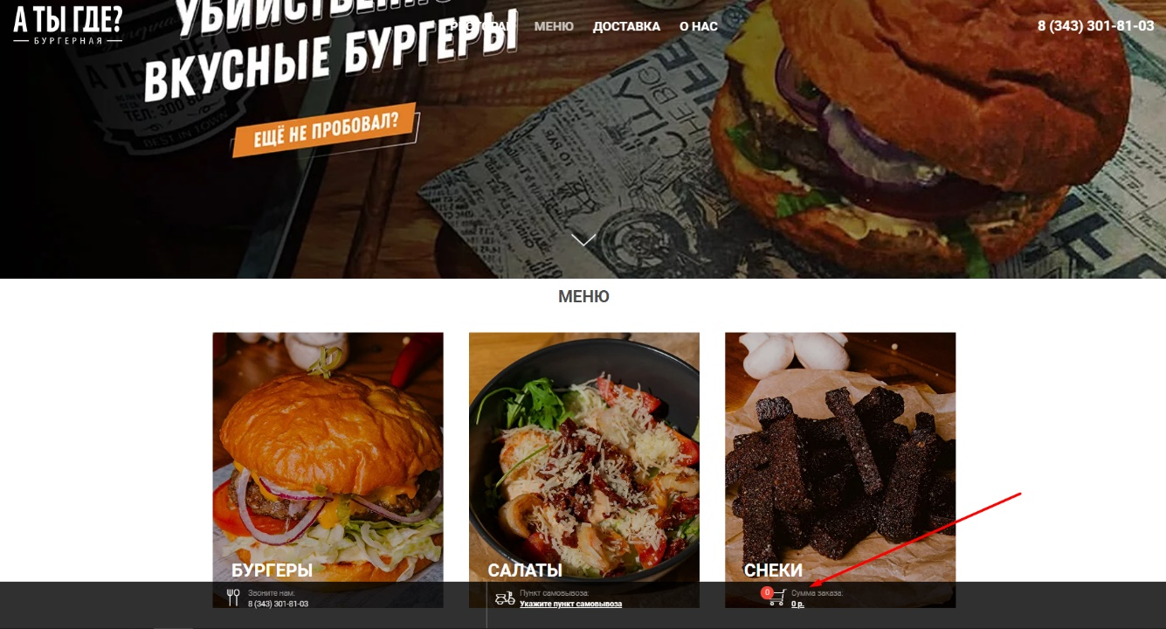**Корзина**

При нажатии на иконку корзины в нижнем черном меню на экране автоматически открывается меню оформления заказа (17).

1. 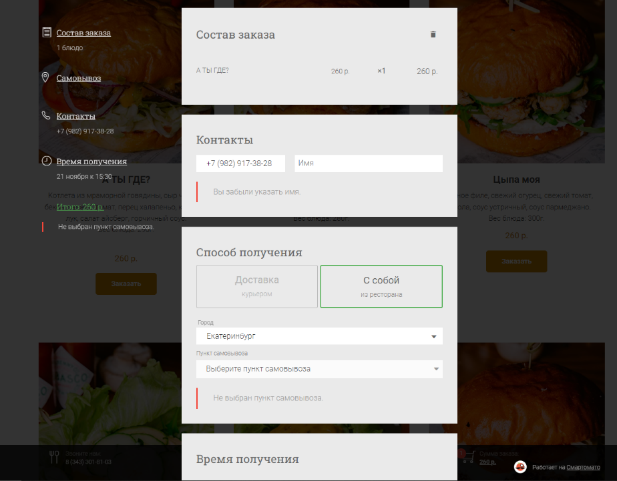**Меню оформления заказа**

В меню оформления заказа на боковой панели справа отображается основная внесенная вами информация. Само оформление заказа состоит из состава заказа и контактов (18), способа получения (19), а также времени получения и способе оплаты (20).

1. 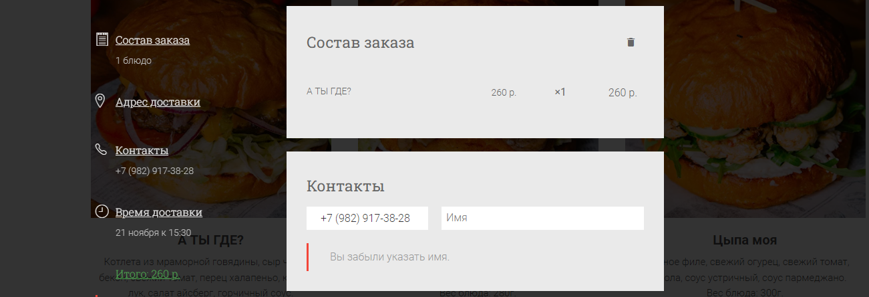**Состав заказа и контакты**

При нажатии на состав заказа или контакты в правом боковом меню, оформление заказа автоматически сдвигается в эти пункты.

1. 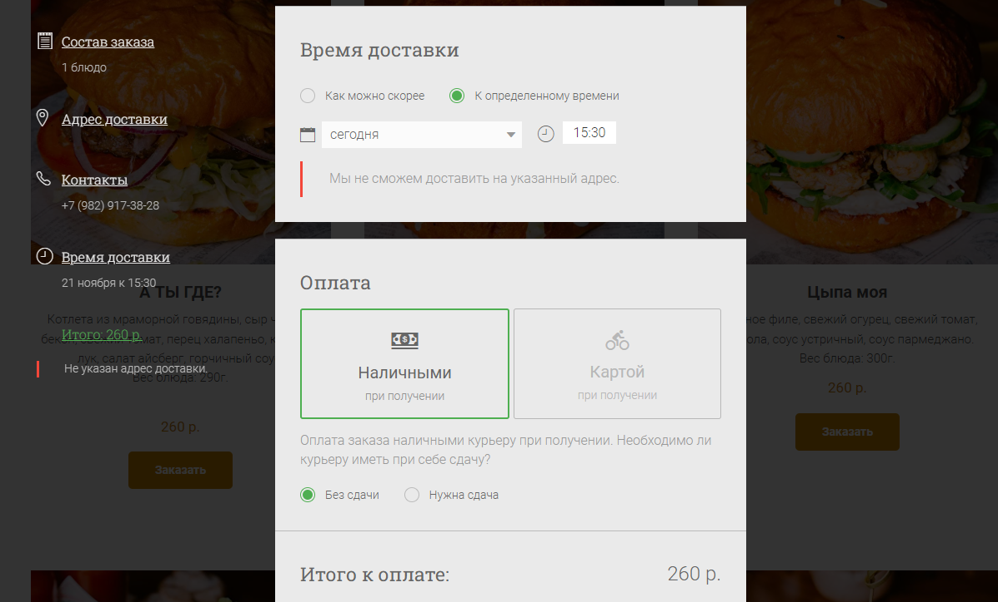**Время доставки и итог**

При нажатии на время доставки или итого в правом боковом меню оформление заказа автоматически сдвигается к пункту выбора времени доставки и выбора способа оплаты.

1. 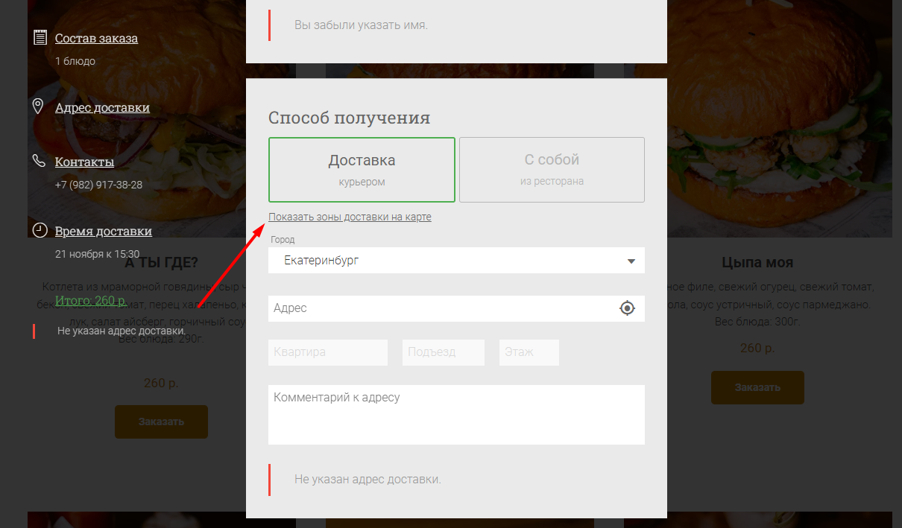**Адрес доставки**

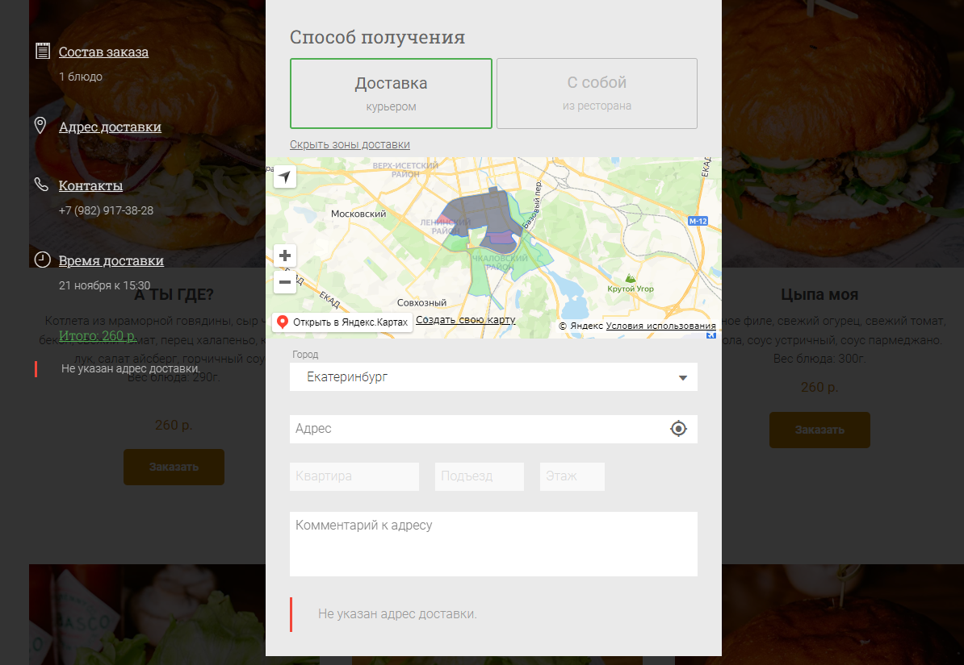При нажатии на адрес доставки в правом боковом меню оформление заказа автоматически сдвигается к пункту способа получения заказа. В данном пункте также можно прожать кнопку показать зоны доставки на карте.